中南大学考试试卷
2007 -- 2008 学年 下 学期 时间110分钟 2008年6 月
算法复杂性分析 课程 48 学时 3 学分 考试形式：闭 卷
专业年级：软件0501、软件0601、0602 总分100分，占总评成绩70 %
注：此页不作答题纸，请将答案写在答题纸上
- 填空题（本题15分，每小题1分）
  - 算法就是一组有穷的 ，它们规定了解决某一特定类型问题的 。
  - 在进行问题的计算复杂性分析之前，首先必须建立求解问题所用的计算模型。3个基本计算模型是 随机存取机 、 随机存取存储程序机 、 图灵机 。
  - 算法的复杂性是 的度量，是评价算法优劣的重要依据。
  - 计算机的资源最重要的是 和 资源。因而，算法的复杂性有 和 之分。
  - f(n)= 6×2^{n}+n²，f(n)的渐进性态f(n)= O( )
  - 贪心算法总是做出在当前看来 的选择。也就是说贪心算法并不从整体最优考虑，它所做出的选择只是在某种意义上的 。
  - 许多可以用贪心算法求解的问题一般具有2个重要的性质： 性质和 构性质。
二、简答题（本题25分，每小题5分）
- 简单描述分治法的基本思想。
- 简述动态规划方法所运用的最优化原理。
- 何谓最优子结构性质？
- 简单描述回溯法基本思想。
- 何谓P、NP、NPC问题 多项式复杂程度的问题 多项式复杂程度的非确定性问题

三、算法填空（本题20分，每小题5分）
1、n后问题回溯算法
(1)用二维数组A[N][N]存储皇后位置,若第i行第j列放有皇后,则A[i][j]为非0值,否则值为0。
(2)分别用一维数组M[N]、L[2*N-1]、R[2*N-1]表示竖列、左斜线、右斜线是否放有棋子，有则值为1,否则值为0。
for(j=0;j<N;j++)
if( 1 ) /*安全检查*/
{ A[i][j]=i+1; /*放皇后*/
2 ；
if(i==N-1) 输出结果；
else 3 ；; /*试探下一行*/
4 ； /*去皇后*/
5 ；;
}
2、数塔问题。有形如下图所示的数塔，从顶部出发，在每一结点可以选择向左走或是向右走，一起走到底层，要求找出一条路径，使路径上的值最大。
for(r=n-2;r>=0;r--) //自底向上递归计算
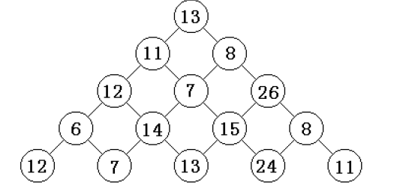
for(c=0; 1 ;c++)
if( t[r+1][c]>t[r+1][c+1]) 2 ；
else 3 ；
3、Hanoi算法
Hanoi(n,a,b,c)
if （n==1） 1 ；
else
{ 2 ；
3 ；
Hanoi(n-1,b, a, c);
}
4、Dijkstra算法求单源最短路径
d[u]:s到u的距离 p[u]:记录前一节点信息

Init-single-source(G,s)
for each vertex v∈V[G]
do { d[v]=∞; 1 }
d[s]=0

Relax(u,v,w)
if d[v]>d[u]+w(u,v)
then { d[v]=d[u]+w[u,v];
2
}
dijkstra(G,w,s)
1. Init-single-source(G,s)
2. S=Φ
3. Q=V[G]
4.while Q<> Φ
do u=min(Q)
S=S∪{u}
for each vertex 3
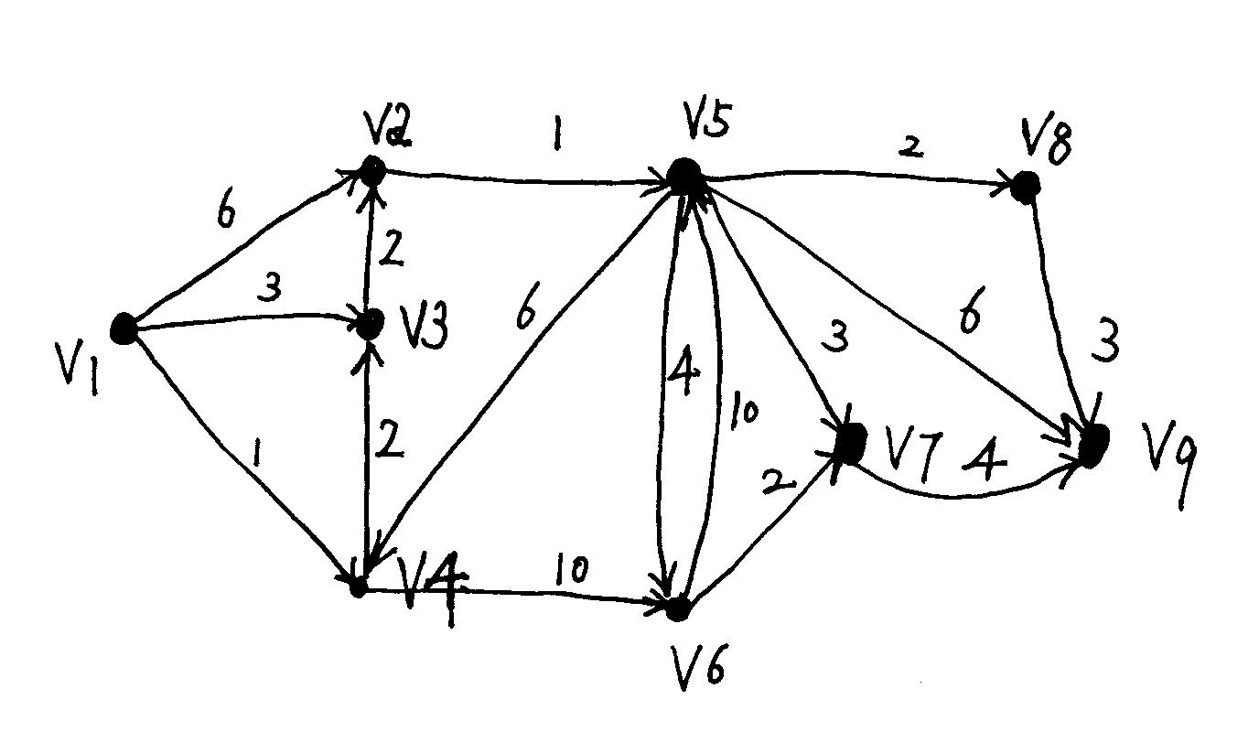
do 4

四、算法理解题（本题10分）
根据优先队列式分支限界法，求下图中从v1点到v9点的单源最短路径，请画出求得最优解的解空间树。要求中间被舍弃的结点用×标记，获得中间解的结点用单圆圈○框起，最优解用双圆圈◎框起。

五、算法理解题（本题5分）
设有n=2^{k}个运动员要进行循环赛，现设计一个满足以下要求的比赛日程表：
①每个选手必须与其他n-1名选手比赛各一次；
②每个选手一天至多只能赛一次；
③循环赛要在最短时间内完成。
（1）如果n=2^{k}，循环赛最少需要进行几天；
（2）当n=2³=8时，请画出循环赛日程表。

六、算法设计题（本题15分）
分别用贪心算法、动态规划法、回溯法设计0-1背包问题。要求：说明所使用的算法策略；写出算法实现的主要步骤；分析算法的时间。

七、算法设计题（本题10分）
通过键盘输入一个高精度的正整数n(n的有效位数≤240)，去掉其中任意s个数字后，剩下的数字按原左右次序将组成一个新的正整数。编程对给定的n 和s，寻找一种方案，使得剩下的数字组成的新数最小。
【样例输入】
178543
S=4
【样例输出】
13

